* 研究報告者のプロフィールと研究課題など

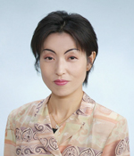

長谷川郁世（墨田川高等学校）

プロフィール

英語教師歴通算20年。日本語教師歴5年。1995年7月～2001年3月までNYのロングアイランドに家族と共に駐在。子育ての傍ら、C.W. Post Campus of Long Island UniversityでTESOL（英語教授法）を専攻し、修士課程を修了した。LIU在学中はバイリンガル教育に強い関心を抱き、日系2世の小学生から高校生達に語学力テストやインタビューを実施し、“Changing American Family – Historical observation”　“Maintenance of Japanese for Japanese Americans,” “Japanese Language”などの論文を、また、アメリカの教育制度の特異性に着目し現地の学校で授業参観を実施、アメリカ人教師に取材を行って “Classes For the Gifted ―type of Program, Peer-Pressure, and Elitism,” “Japanese Education in a NY City Elementary School”などの論文を纏めた。修士論文の主題は“Returnees in Japan: A Comparison of Japanese and American Education.”日本に帰国後は英語の資格三冠を目指し１年後に達成。更に翌年通訳ガイド試験に合格。48歳で都立高校採用試験に合格し、現在は都立墨田川高等学校1年生の担任を務める。TOEIC満点の帰国子女の息子と共に受験英語とバイリンガルを育成する英語との歪を語り、英語と日本語の言語間の距離を縮める解りやすい授業展開を模索しつつ、答なき目標に向かって悪戦苦闘する日々。

報告内容

　日本国民はグローバル化したビジネス社会で生き延びるために第二外国語、特に英語に精通することが求められている。感情摩擦を避け日本の立場を世界に明確に表明し国際理解を促進するバイリンガルな人材が必要であるということは、日本の社会ではほぼ暗黙の了解となっている。異言語は異文化をも意味し、その言語を育んだ文化的背景を理解せずしてその言葉の真意を理解することはできない。つまり異言語を翻訳することは未知の内容を既知の内容に関連づける、或いは明確な用例を与えることにより言葉の背負っている異文化を正しく翻訳し伝達することをも意味する。

この論文は帰国子女達の英語がネイテｲブの英語と類似しているという仮定のもとに行なわれた。モノリンガルな日本人をバイリンガルに育てた、アメリカの教育環境とその特異性に着目し、日本の英語教育では見落としている英語の言語指導の手法を探ることを第一の目標とする。更に日本での英語教育とアメリカでの英語教育との比較データを考察し、日本の公教育機関での異文化教育の可能性をも模索する。

[](http://www.facebook.com/photo.php?fbid=143361742404434&set=p.143361742404434&type=1)

毛利康秀（日本大学）

　　　　　　　プロフィール

　兵庫県明石市出身。日本大学法学部卒業。実教出版での勤務を経て、日本大学大学院文学研究科に進学、博士後期課程（社会学専攻）満期退学。現在、日本大学法学部非常勤講師、国士舘大学体育学部非常勤講師。専門はメディア論、コミュニケーション論。インターネットや携帯電話・スマートフォンの普及に伴う社会的な影響、人間関係の変容についての研究を行っている。

　共著書として『現代社会学の射程』（2012年7月，日本評論社）、『コンピュータリテラシー ─文系学生のための情報処理─第５版』（2012年5月，愛智出版）、『現代社会に潜む諸問題とその対応』（2010年9月，八千代出版）、『シティズンシップ論の射程』（2010年4月，日本経済評論社）などがある。　地域活性化へにも関心があり、東京都多摩市でまちづくり活動を行う「せいせき観光まちづくり会議」（東京都多摩市）の副座長を務め、観光まちづくりへ向けた実践的な取り組みを進めている。

報告内容

「高校生世代における携帯電話の利用状況の推移に関する調査分析」

　携帯電話の広範な普及は社会を大きく変容させている。例えば、携帯電話の普及途上の時期と普及が完了した時期とでは、利用の仕方や友人関係のあり方にはどのような違いが見いだされるのであろうか。本報告では、高校生世代に焦点を当て、同一の高校で3年ごとに4回にわたって実施したアンケート調査をもとに、高校生の携帯電話の利用実態とその変容の分析を試みた。

　その結果、世代が後になるほど携帯電話の利用開始時期が早まっており、通話主体からメール主体、そしてインターネット接続主体へと利用状況も変化しつつある一方、アドレス帳の登録人数には大きな変化が見られず、携帯電話を持ったからといっても人間関係が拡大していく訳ではないことが明らかになった。とはいえ、世代が下るほど、学校外（インターネット）で知り合った人との連絡が増え、交友関係の内容に変化が生じつつある傾向も見られた。

[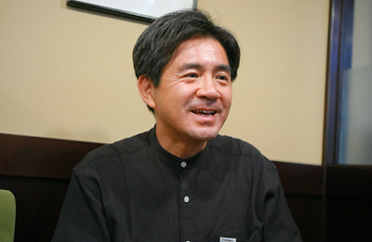](http://www.google.co.jp/url?sa=i&rct=j&q=&esrc=s&frm=1&source=images&cd=&cad=rja&docid=MRNa4IJlGwfzkM&tbnid=pQpO8qMU0tybMM:&ved=0CAUQjRw&url=http://www.hummingheads.co.jp/reports/interview/1210/121004_02.html&ei=3uY_UeWdBM7UmAWz4oDYBA&bvm=bv.43287494,d.dGI&psig=AFQjCNHC9YuoS_nhSR1kEd-JfAKF-srVoA&ust=1363228715066945)

新井克弥（関東学院大学）

プロフィール

関東学院大学文学部現代社会学科教授。専攻はメディア論､記号論及び文化社会学。情報化に伴う人間の行動様式の変容を、主として若者文化を対象に研究を続けている。これまで理論面では若者文化史、メディア・リテラシー論を展開してきた。フィールドワークについてはバックパッカーの情報行動分析がある。近年は、スマートフォンとSNSに注目をし、これらメディアの使いこなし、それに伴う情報行動の変化について考察を行っている（ちなみに､今回の発表は後者二つの研究の一環である）。またウェブサイト”BLOGOS”のブロガーとして､研究領域の視点から政治、社会、芸術、芸能などについて多岐にわたった論考をブログに掲載している。また､メディア・リテラシー教育の実践として､学生たちにテレビ番組の制作（JCN横浜で放送中）と情報誌の編集（現代社会学科を紹介する情報誌「Gen-Kan」を行わせている。

報告内容

バックパッカーは航空券のみを購入し、海外各地を比較的長期に自由旅行する旅行者。その旅のスタイルがもっぱら自らの主体性に委ねられているゆえ、きわめて高感度な情報行動を行う傾向がある。脚と頭をフルに活用して旅を敢行するのである。必然的に､新たなメディアに対する適応力も早く、すでに90年代半ばからその行動の中にインターネットは組み入れられていた。

さて、現在著しい普及を遂げつつあるのがスマートフォンとSNSである。そこでバックパッカーの聖地と呼ばれる安宿街、タイ・バンコク・カオサン地区に投宿するバックパッカーを対象にこれらメディアの使いこなしについてアンケートとインタビューによる調査を行った。今回の発表はそのアウトプットである。

* 特別講演者のプロフィール

加村隆治

（前品川区立清水台小学校長、現中央区立教育委員会・教育センター講師）

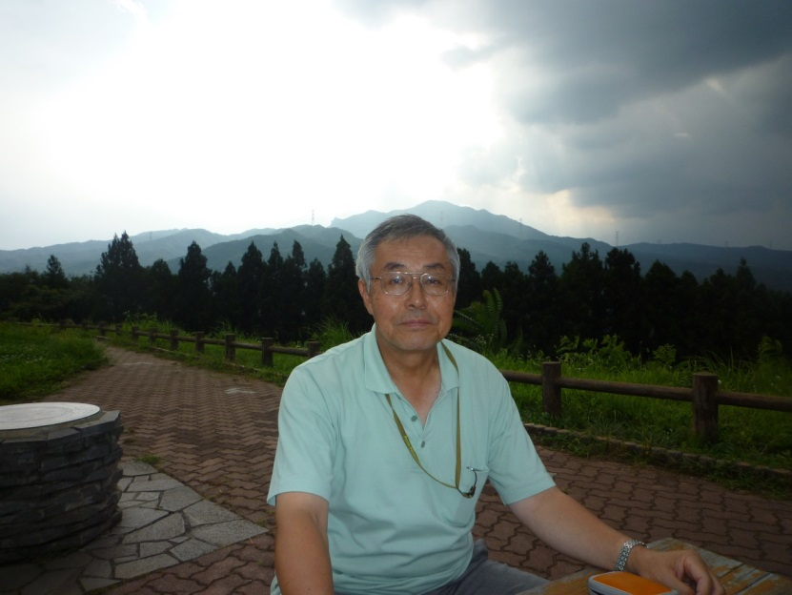東京学芸大学卒業。東京都にて公立小学校教諭１８年、教頭４年、校長１６年、兼任園長５年を歴任した。研究面では、東京都の教育研究員（昭和６０年度小学校・体育科）、文部科学省小学校体育実技講習会受講（昭和６１年度）、文部科学省教員海外派遣研修（平成８年度アメリカ合衆国）などを行った。品川区では、品川区小学校長会会長（平成１７年度）、品川区少年サッカー連盟理事長（平成１１～１３年度）を務め、行政と連携した小学校教育の推進及び児童の健全育成にあたった。

著作としては、「小学校 研究授業の進め方・見方」（文教書院1993・６共著）、『「子どものケンカに大人は口出すな」は今も通用するか』（「児童心理」2009・９　金子書房）など。江東区体育功労賞（昭和６０年度）。

* パネリストのプロフィールと研究課題など



浅野麻由

（テレビディレクター　ドキュメンタリージャパン）

プロフィール

大学在学中から国際NGOに参加し、フィリピン・ピナトゥボ山噴火の復興援助として、学校建設事業やフェアトレード事業に携わる。国際関係の仕事を志すが、「興味のない人に興味を持たせなければ、社会問題として扱われない」と考えるようになり、大学卒業後、テレビ番組制作会社に入社。現在、ドキュメンタリージャパンのディレクターとして、東南アジアを中心に取材活動を行い、また国内の医療問題や貧困問題などのドキュメンタリーを制作する。２０１３年４月より立教大学大学院２１世紀社会デザイン研究科に進学。

主な制作番組として、日本テレビ「NNNドキュメント　アパート・トロピカーナ　〜日本人を棄てたニッポン人」、テレビ朝日「ドキュメンタリー宣言　NICU２４時」、NHK総合「NHKスペシャル にっぽん　家族の肖像」、NHKハイビジョン「エコツアー　ラオス編」、NHKプレミアム「アメージング・ボイス　フィリピン、モンゴル」、アジア放送連合(ABU)/NHK world/ NHK教育/　国際共同制作「プロフェッショナルな女たち〜放送の未来をみつめて」、STPS International/ NHK/ 国際共同制作「Why poverty?」/「BS１スペシャル　なぜ格差はなくならない？」など。

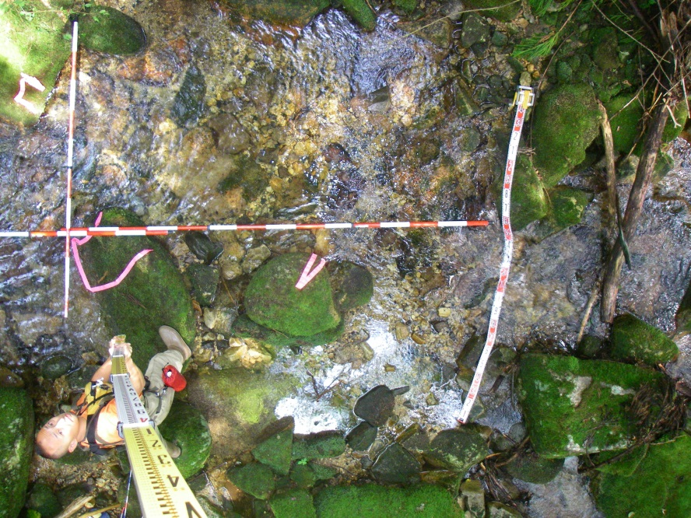

竹内康憲　（足立高等学校）

プロフィール

全日制高校含め3つの高等学校を中退。

その後約10年間の社会人生活を経て2002年9月大学入学資

格検定を28歳で合格。

2003年4月明治大学文学部史学地理学科地理学専攻入学。

2007年3月明治大学文学部史学地理学科地理学専攻卒業。

2007年4月東京大学大学院新領域創成科学研究科自然環境学専攻修士課程入学。同年東京都北区立中学校社会科非常勤講師。

2009年3月東京大学大学院新領域創成科学研究科自然環境学専攻修士課程修了（環境学修士）。

同年4月東京都立葛飾特別支援学校教諭。

2012年4月東京都立足立高等学校定時制課程教諭。

研究テーマなど

フライフィッシングを通して痛感したすばらしい日本の自然を次世代に残すためにも深く学びたいと考え、一念発起して二十代後半で社会人を続けながら大学に入学し、自然地理学を専攻する。卒業研究ではイワナの産卵と河川環境について研究した。その結果は、地理教育学会で発表、学術雑誌「水産増殖Aquaculture Science」に掲載された。その後、区立中学校で社会科非常勤講師として普通学級とともに特別支援学級での授業も受け持つ。また、自分の紆余曲折した体験や社会人経験を生かし、区立中学校で民間面接官などを行う。大学での研究をさらに発展させるべく非常勤講師をしながら、農学系と理学系の研究室が設置されている大学院で自然環境学を専攻する。イワナの生息場所の好適性と河川環境の関係について研究し、研究結果の一部は日本地理学会で発表、学術雑誌「応用生態工学」に掲載された。現在、地歴公民科教員として自分の体験を生徒に伝えながら定時制高校に勤務。その一方で、明治大学や帝京大学での教育実習指導や特別講義、教育研究会などでの研究、実践発表も行っている。

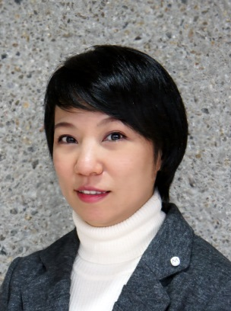

中島マリン（成蹊大学）

プロフィール

タイ人と日本人の両親を持ち、高等学校卒業までをタイで過ごす。早稲田大学第一文学部卒業。タイ語・日本語ともネイティブで、各種国際会議通訳、司法通訳などを務める。成蹊大学及び昭和女子大学オープンカレッジのタイ語講師。著書：「タイのしきたり」（めこん）、「間違いだらけのタイ語」（共著、めこん）、 「挫折しないタイ文字レッスン」（めこん）、「旅行タイ語会話」（Jリサーチ）、「タイ検定」（共著、めこん）など。

シンポジウムの報告内容など

近年、タイでは野生動物の密猟・密輸が激化している。象牙やトラの毛皮などが海外で高値で取引されている。科学的な薬効が認められていないにも関わらずトラや象の生殖器、虎の手、その他の臓器が、精力向上に効果があると信じられ、象牙やサイの角は癌に効くとの流説が伝わっている。故に、中国をはじめ東南アジアやヨーロッパ諸国での需要が増えている。アルマジロ、めずらしい爬虫類や鳥類は日本でもペットとしても需要が高い。これらの動物は年間数多く殺害・密輸され、絶滅の危機にある。それを食い止めるために野生動物の国際保護法・輸入禁止法が作られ各国は取り締まりを厳しくしている。しかし、皮肉なことに法律ができ、手に入り難くなればなるほど、闇市場での価値が上がる。値段が上がれば、命がけで密猟する人が増え、犯罪が国際組織化して行く。人々が「レア物に価値がある」という考え方を変えないかぎり少ないものは価値が上がり、数が少なくなる。行き過ぎた人間の欲望は、自然のバランスを崩しグローバル化で増強されているのだ。タイの自然はグローバル化の波にさらされているのだ。

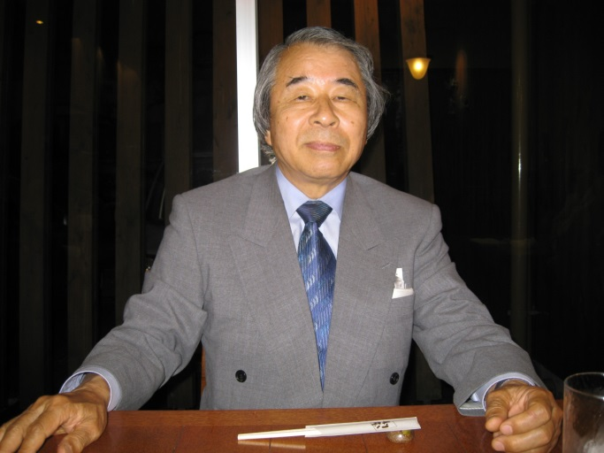

宮内紀靖　（瀋陽師範大　みやうちとしやす)

　　　　　　　プロフィール

瀋陽師範学院客座教授・President Miyauchi Institute of Social-ty・社会評論業。　体育社会学専門分科会世話人時代に、故・東京大学教授松原治郎氏と共同研究をする中で社会学に非常な興味を抱き、社会学会入会。1960年代末頃からヨーロッパ社会研究にのめり込み、毎春及び毎夏家族連れでヨーロッパ滞在を続けた。1970年夏季二か月西欧調査研究。1976年春から秋にかけ五か月間ルーマニア・ブルガリア・ハンガリー・ユーゴスラビア・チェコスロバキア・ポーランド・東ドイツ・東欧七か国調査研究を行う。その後『ヨーロッパのテラス』スイスを拠点にヨーロッパ社会研究。

　1970年代より中国社会研究を始め、1980年日中青年三千人交流の一員として中国(北京・西安・上海など)訪問。1981年胡耀邦総書記の下命により、東北三省の現代社会学復興に参与、大学生・院生・研究者・大学教員・企業幹部・行政幹部・軍隊幹部・等に講義、瀋陽に長期滞在。日中社会学会の発起人会員・世話人(理事)。

　最近は、エネルギー問題と環境問題に集中し原発即時廃止を主張。原子核分裂のエネルギー利用(原子力の平和利用)の、悪魔性・麻薬性を主張、非合理性・非効率性・秘密化・非公開性・等の悪行を、物理学・化学・工学・放射線医学などの知見を踏まえて、調査研究して発表している。

研究テーマなど

『グローバル化が進む世界における人間と自然』……特にヨーロッパの場合、

比較の方法で。

1. 私の世界観。[今西錦司博士の『生物社会』に触発されて]

　人間は霊長類最上位に位置し万物の長という、近代ヨーロッパの思潮と異なり、動植物や鉱物等と同一位置にあるとする近代日本の人間観に立脚する。

② 比較の方法。[鶴見俊輔のイーミック(個別文化内の思考)とエティック(グローバル化文化下での思考)に注意しつつ]

　単一尺度での比較、若しくは単一視座からの比較ではなく。近代西欧の二元的解釈ではなく。複雑系の社会の複合体としての地球社会構造から見る。

1. グローバル化。[中・梶谷編『社会学グローバル』と、梶田孝道『統合と分裂のヨーロッパ』宮島喬『一つのヨーロッパいくつものヨーロッパ』を参考に]

　グローバル化とローカル化が同時に起こっている、グローカライゼーションに注意しなければならないだろう。

　グローバル化現象として「経済の世界社会化」「文化の地球社会化」「政治の国際社会化…アメリカナイゼーション」「ユーロピアナイゼーション」の差異。

1. 人間。[和辻哲郎の『倫理学』上巻に触発されて]

　インディビデュアルという個として独立した『にんげん』ではなく、単独の人(複数の人)と社会の間を意識した『間人(和辻)』『際人(宮内)』たる『にんげん』。

⑤ 自然。[和辻哲郎の『風土』に触発されて]

　自然(自然地理学)の上に成り立つ風土(人文地理学)。　風土の三つの類型『牧場』『砂漠』『モンスーン』(和辻)から、『牧場』『砂漠』『照葉樹林』(宮内)へ。

⑥ ヨーロッパとは…ヨーロッパ・英国・中国・日本という、四極世界社会構造の視座(宮内)に基づいて。[増田四郎の『ヨーロッパとは何か』に触発されて]

　私のヨーロッパ見聞と経験から。1960年代から、五千日余の滞在による理解と疑問。

≪連絡≫

本年度の研究誌「創造的教育＝福祉＝人間研究」第1号は、会場の受け付けにてお渡しいたします。